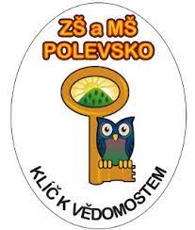Základní škola a Mateřská škola Polevsko, okres Česká Lípa, příspěvková organizace Polevsko 167, 471 16 Polevsko

**Zápisní list**

**Zápisní list pro školní rok 2025/2026**

Jméno a příjmení dítěte …………………………………………………………. Datum narození ………………………

Rodné číslo ……………………….. Místo narození………………………………….Mateřský jazyk ………………….

Státní občanství ……………………. Trvalý pobyt ……………………………………………………………………………..

Zdravotní pojišťovna ……………………………………………..

Registrační číslo …………………………………………………….

Otec ………………………………………………….. Bydliště (pokud je odlišné)……………………………………………..

Telefon ………………………………………………. E-mail ……………………………………………………………………………

Matka ……………………………………………….. Bydliště (pokud je odlišné) …………………………………………….

Telefon ………………………………………………. E-mail ……………………………………………………………………………

V Polevsku dne ………………………………

Zapsala ………………………………………………………….

Potvrzuji správnost údajů …………………………………………………..

Podpis zákonného zástupce (popřípadě zástupců) dítěte …………………………………………………………….